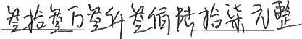
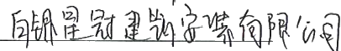
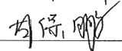

最终报价表

项目名称：甘肃农业职业技术学院和平校区非农建设整改项目

项目编号： GNZY-JJ-HPXQ-CGJC-2024NO01

项目名称 | 投标总价(元) | 备注
甘肃农业职业技术学院和平  校区非农建设整改项目 | 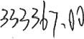
注：
最终报价(大写):
供应商名称：
法定代表人或授权委托人：
(签字或盖章)

